BÁO CÁO KẾT QUẢ THỰC HÀNH
LAB 2: LỚP, ĐỐI TƯỢNG, CONSTRUCTOR VÀ ĐÓNG GÓI

I. TỔ CHỨC MÃ NGUỒN VÀ HƯỚNG DẪN CHẠY
Toàn bộ bài thực hành được tổ chức chuẩn theo hướng đối tượng (OOP), mỗi lớp đặt trong 1 file .cs riêng biệt trong thư mục lab2:
- Solution Visual Studio: lab2/IT3212_Labs.sln
- Project C# Console: lab2/Lab02_OOPBasics/Lab02_OOPBasics.csproj
- Các lớp đối tượng: SinhVien.cs, SanPham.cs, TaiKhoanNganHang.cs, NhanVien.cs, HinhChuNhat.cs
- Mã nguồn chương trình chính: lab2/Lab02_OOPBasics/Program.cs
- Lệnh chạy: trong visual studio bấm F5 để chạy hoặc lệnh cmd
cd lab2
dotnet run --project Lab02_OOPBasics/Lab02_OOPBasics.csproj

II. CHI TIẾT KẾT QUẢ THỰC HIỆN VÀ ẢNH CHỤP CMD

Bài 1: Khai báo lớp SinhVien và in thông tin
1. Yêu cầu bài tập: Tạo lớp SinhVien gồm MaSV, HoTen, NgaySinh, DiemTB; tạo đối tượng và in thông tin qua phương thức HienThi().
2. Dữ liệu thử nghiệm: Khởi tạo đối tượng SV01 - Phan Văn Thắng - 26/03/2006 - Điểm: 8.50
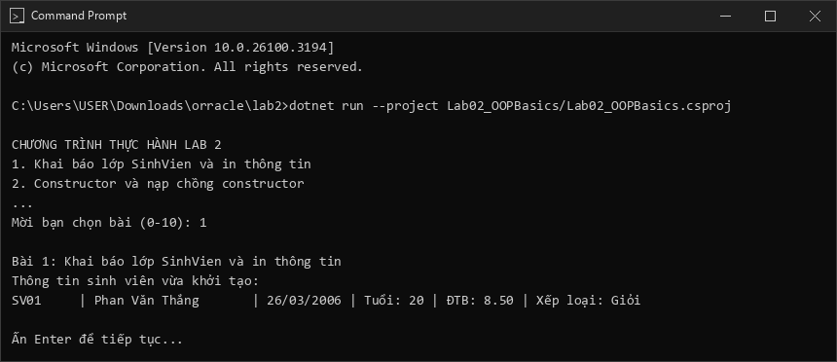
Hình 1: Kết quả thực thi Bài 1: Khai báo lớp SinhVien và in thông tin

Bài 2: Constructor và nạp chồng constructor
1. Yêu cầu bài tập: Bổ sung constructor không tham số (mặc định) và constructor có tham số để bảo đảm trạng thái đối tượng hợp lệ.
2. Dữ liệu thử nghiệm: Khởi tạo sv1 bằng ctor mặc định và sv2 bằng ctor có 4 tham số
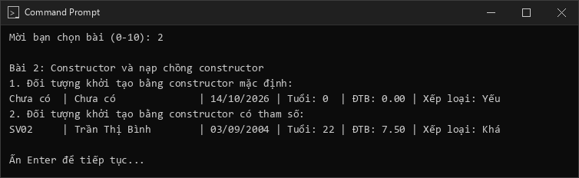
Hình 2: Kết quả thực thi Bài 2: Constructor và nạp chồng constructor

Bài 3: Đóng gói và kiểm tra dữ liệu
1. Yêu cầu bài tập: Sử dụng backing field private, không cho phép Điểm TB ngoài khoảng [0, 10] và Họ tên rỗng.
2. Dữ liệu thử nghiệm: Gán hợp lệ; thử nghiệm gán Điểm TB = 12.5 và Họ tên chuỗi khoảng trắng
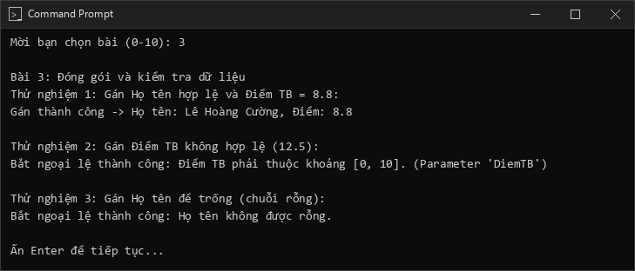
Hình 3: Kết quả thực thi Bài 3: Đóng gói và kiểm tra dữ liệu

Bài 4: Phương thức nghiệp vụ của SinhVien (Tính tuổi & Xếp loại)
1. Yêu cầu bài tập: Viết phương thức TinhTuoi() chính xác theo ngày tháng năm và XepLoai() học lực (Xuất sắc, Giỏi, Khá, Trung bình, Yếu).
2. Dữ liệu thử nghiệm: SV03 sinh ngày 20/01/2005 (ĐTB: 9.2) & SV04 sinh ngày 15/11/2003 (ĐTB: 4.8)
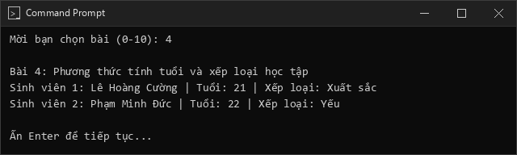
Hình 4: Kết quả thực thi Bài 4: Phương thức nghiệp vụ của SinhVien (Tính tuổi & Xếp loại)

Bài 5: Quản lý danh sách SinhVien bằng List<T> và tìm kiếm
1. Yêu cầu bài tập: Tạo List<SinhVien>, hiển thị danh sách bằng foreach và tìm kiếm sinh viên theo mã bằng List.Find().
2. Dữ liệu thử nghiệm: Tìm kiếm sinh viên có mã 'SV01'
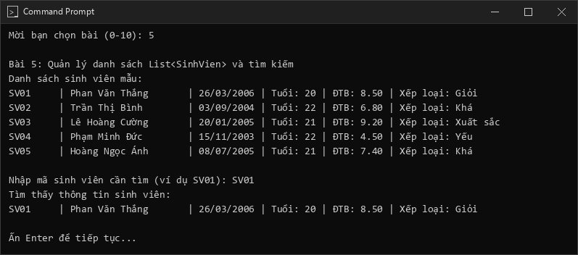
Hình 5: Kết quả thực thi Bài 5: Quản lý danh sách SinhVien bằng List<T> và tìm kiếm

Bài 6: Lớp SanPham
1. Yêu cầu bài tập: Xây dựng lớp sản phẩm gồm mã, tên, đơn giá, số lượng; kiểm tra không âm và tính thành tiền.
2. Dữ liệu thử nghiệm: SP01 (Laptop Dell, Đơn giá: 15,500,000, SL: 3); SP02 (Chuột, 350,000, SL: 10)
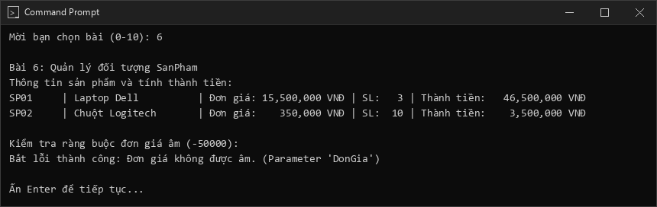
Hình 6: Kết quả thực thi Bài 6: Lớp SanPham

Bài 7: Lớp TaiKhoanNganHang
1. Yêu cầu bài tập: Cài đặt nạp tiền, rút tiền, chuyển tiền; đảm bảo không cho số dư âm.
2. Dữ liệu thử nghiệm: TK1 (5,000,000 VNĐ), TK2 (1,000,000 VNĐ). Nạp 2tr, rút 1.5tr, chuyển 3tr sang TK2
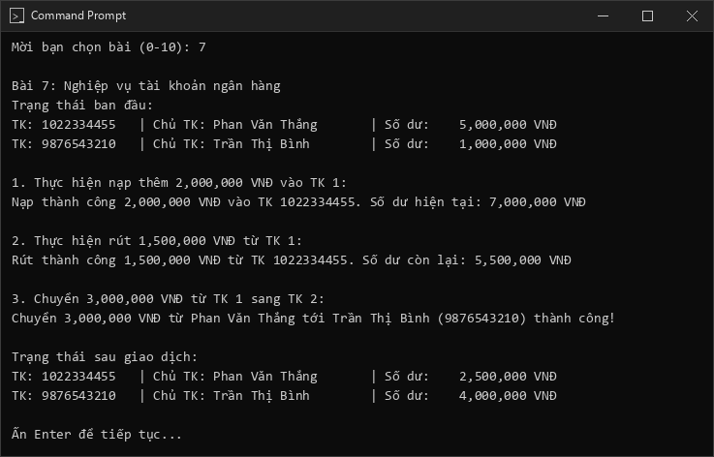
Hình 7: Kết quả thực thi Bài 7: Lớp TaiKhoanNganHang

Bài 8: Lớp NhanVien
1. Yêu cầu bài tập: Tính lương nhân viên theo Lương cơ bản, Hệ số lương và Phụ cấp; in bảng lương chi tiết.
2. Dữ liệu thử nghiệm: Danh sách 3 nhân viên với hệ số lương và phụ cấp khác nhau
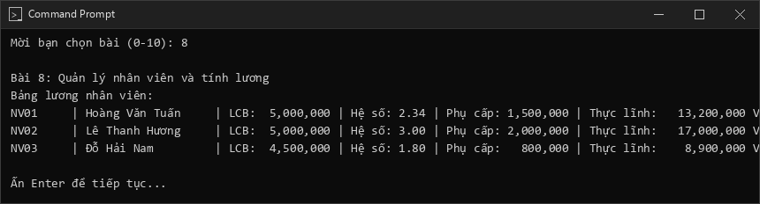
Hình 8: Kết quả thực thi Bài 8: Lớp NhanVien

Bài 9: Lớp HinhChuNhat
1. Yêu cầu bài tập: Thuộc tính kiểm tra cạnh dương, tính chu vi và diện tích hình chữ nhật.
2. Dữ liệu thử nghiệm: Chiều dài: 12.5, Chiều rộng: 6.0 | Kiểm thử gán rộng = -3
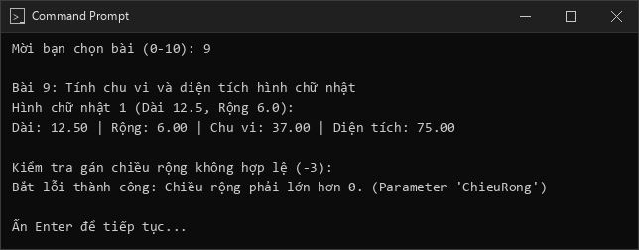
Hình 9: Kết quả thực thi Bài 9: Lớp HinhChuNhat

Bài 10.1: Ứng dụng quản lý sinh viên - Sắp xếp theo điểm
1. Yêu cầu bài tập: Chức năng sắp xếp danh sách sinh viên giảm dần theo Điểm TB.
2. Dữ liệu thử nghiệm: Chọn chức năng 6: Sắp xếp giảm dần theo Điểm TB
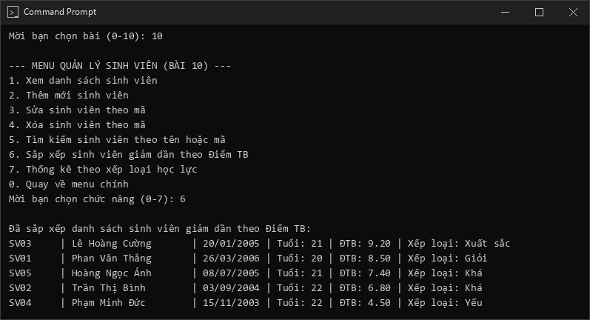
Hình 10: Kết quả thực thi Bài 10.1: Ứng dụng quản lý sinh viên - Sắp xếp theo điểm

Bài 10.2: Ứng dụng quản lý sinh viên - Thống kê học lực
1. Yêu cầu bài tập: Chức năng thống kê số lượng sinh viên theo từng loại học lực.
2. Dữ liệu thử nghiệm: Chọn chức năng 7: Thống kê theo xếp loại
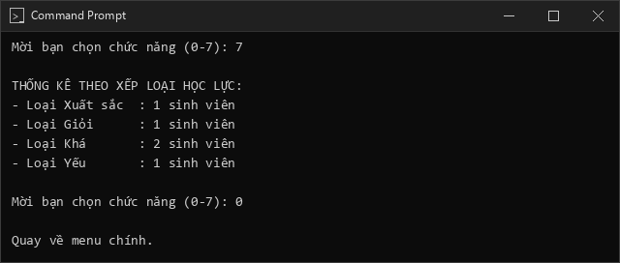
Hình 11: Kết quả thực thi Bài 10.2: Ứng dụng quản lý sinh viên - Thống kê học lực

